おおいし かんた（1日の生活）

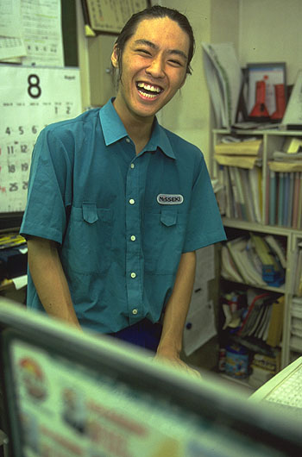
こんにちは、おおいし かんたです。ぼくは東京に住んでいます。やまぶき高校の3年生、17才です。えんげきクラブに入っていて、毎日れんしゅうしています。きゃくほんも書きます。いつも自由でやわらかいかんがえかたをしたいと思っています。中学生の時から小説を書いていて、将来はミステリーさっかになりたいと思っています。

＊えんげきクラブ = drama club
＊きゃくほん = scripts (for plays)

＊かんがえかた = a way of thinking
＊ミステリーさっか = mystery writer

OK-D01 朝ご飯を作ります

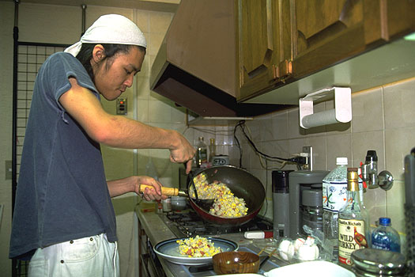
今日は10時ごろおきました。ぼくは、今、お姉さんの家に住んでいますが、ぼくがおきる時には、もうみんな出かけています。今日は朝ご飯にチャーハンを作りました。ぼくはチャーハンを作るのは好きですが、そのほかのりょうりは好きではありません。朝ご飯にコンビニ（コンビニエンス・ストア)のおにぎりを食べることもよくあります。


＜かんたからのしつもん＞
「あなたは何時におきますか」
「だれが朝ご飯を作りますか」

＊チャーハン = fried rice

＊コンビニ = convenience store

OK-D02 学校に到着します

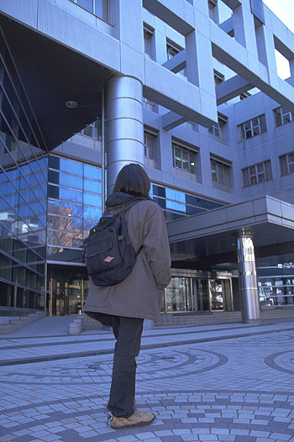
ぼくはだいたい12時から2時のあいだに家を出ます。えんげきクラブのメンバーや先生とやくそくがある時は、10時ごろ出かけることもあります。家から学校まで、地下鉄で1時間ぐらいかかります。電車の中では、ミステリーなどの本をよく読みます。かばんの中にはいつも本を4さつぐらい入れています。学校に来る時間は、みんなちがうので、学校の入口はいつもしずかです。

＜かんたからのしつもん＞
「あなたは何時に家を出ますか」
「で学校に行きますか」

＊えんげきクラブ = drama club

＊ミステリー = mystery

OK-D03 コンピュータで学校からのれんらくをチェックします

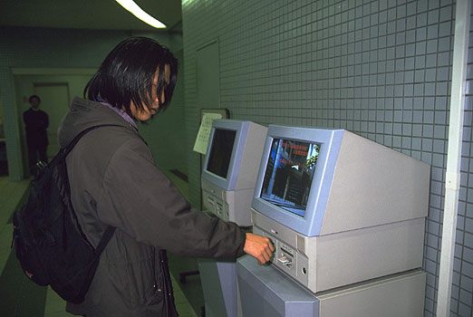
やまぶき高校は、生徒みんなの時間割がちがいますから、ホームルームがありません。学校や先生とのれんらくには、いつもコンピュータを使います。自分のＩＤカードをコンピュータに入れると、ひつようなじょうほうを見ることができます。

＜かんたからのしつもん＞
「あなたの学校にはホームルームがありますか」
「先生とのれんらくにコンピュータを使うこと
をあなたはどう思いますか」

＊チェックする = to check

＊IDカード = ID card

OK-D04 プログラミングのじゅぎょうに出ます

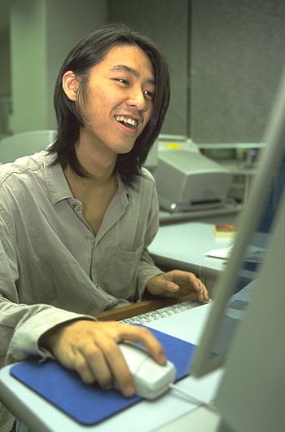
小学生の時から、コンピュータにきょうみがありました。このじゅぎょうでは、ホームページを作りながら、プログラミングの勉強をします。もっとプログラミングの勉強をしたいと思いますが、クラスが楽しすぎて、みんなでよくおしゃべりをしてしまいます。

＜かんたからのしつもん＞
「あなたの学校にもコンピュータの
じゅぎょうがありますか」
「あなたはコンピュータが好きですか」

＊プログラミング = computer programming

＊ホームページ = homepage, website

OK-D05 ガールフレンドとさんぽをします

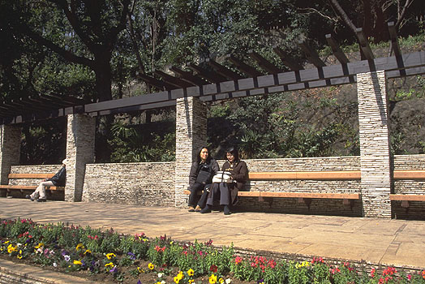
やまぶき高校では自分のとりたいじゅぎょうをえらんで時間割を作ります。だから、じゅぎょうのない時間もあります。じゅぎょうがない時、ぼくは友達とゲームの店に行ったり、学校の体育館でおしゃべりをしたりしています。今日は、ガールフレンドのあやこと公園までさんぽをしました。

＜かんたからのしつもん＞
「あなたの学校でも、自分で時間を作りますか」
「じゅぎょうがない時に、外でさんぽをしても
いいですか」

OK-D06 とくべつじゅぎょうでカレーを作ります

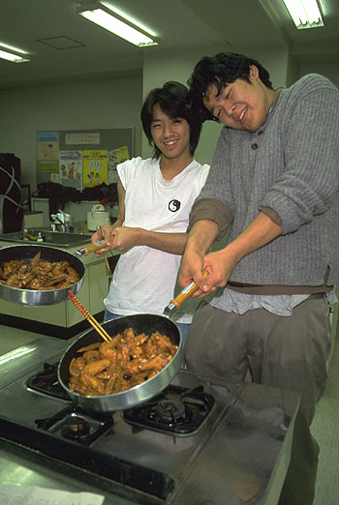
1年に1ど、とくべつじゅぎょうの日があります。とくべつじゅぎょうは、生徒が何をするかをきめます。ゆうえん地にあそびに行ったり、えいがを見たりするクラスもあります。ぼくたちは、カレーを作ることにしました。先生が教えてくれましたが、あまりおいしくできませんでした。ぼくが1人で作ったら、もっとおいしくできると思います。

＜かんたからのしつもん＞
「あなたはカレーが好きですか」
「とくべつじゅぎょうがあったら、何が
したいですか」

＊カレー = curry

OK-D07 英語の勉強をします

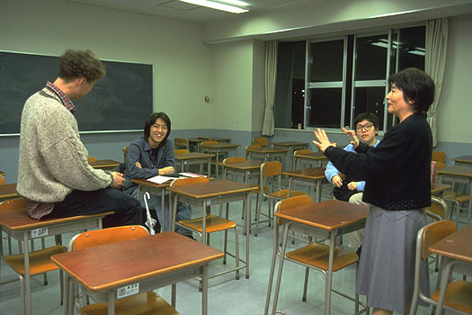
これは「Writing」のじゅぎょうです。日本人の先生とオーストラリア人の先生と2人で教えています。生徒は4人です。英語の小説は英語で読めたら一番いいと思います。でも、ぼくは英語があまりとくいではありません。りょうりや生活のことを勉強する科目もあります。これも、にがてです。ぼくが好きな科目は国語です。いろいろな本を読んで、みんなで話をするのがおもしろいと思います。

＜かんたからのしつもん＞
「あなたの日本語のクラスには、が何人
いますか」
「あなたは日本語の勉強がとくいですか」

OK-D08 コンビニで買い物をします

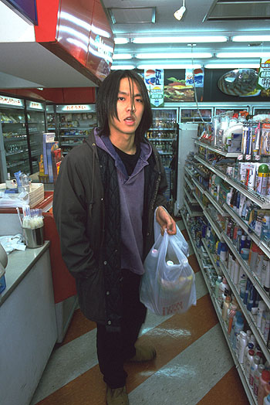
えんげきクラブの前に、コンビニ（コンビニエンス・ストア）で飲み物を買いました。ぼくは毎日コーラを飲みます。コーラは子供の時から好きです。それに、コンビニにある飲み物はしゅるいが多すぎて、えらぶのがたいへんです。だから、いつもコーラを買ってしまいます。このコンビニで、昼ご飯もよく買います。

＜かんたからのしつもん＞
「あなたはコンビニで何を買いますか」
「あなたも毎日コーラを飲みますか」

＊コンビニ = convenience store

＊えんげきクラブ = drama club

OK-D09 えんげきクラブのれんしゅうをします

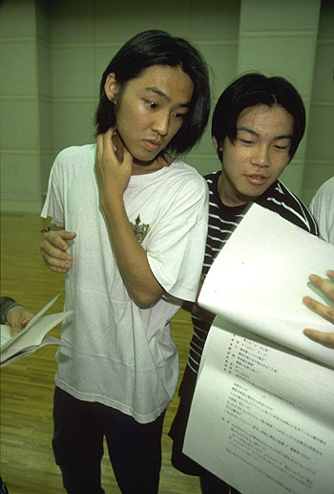
えんげきクラブのメンバーは、毎日、体育館にあつまります。やまぶき高校の体育館は地下にあります。メンバーは、そこで、おしゃべりをしたり、やきゅうをしたり、ビデオをとったりしています。いつも大会の少しまえになってから、れんしゅうを始めます。大会は、年に2かい、10月と11月にあります。夏休みになると、すぐに合宿をして、まじめにれんしゅうします。合宿では新しいメンバーとなかよくなれるのでいいと思います。

＜かんたからのしつもん＞
「あなたの学校にも、えんげきクラブがあり
ますか」

＊えんげきクラブ = drama club
＊大会 = a competition, a tournament

＊合宿 = training camp
＊なかよくなる= to become good friends

OK-D10 晩ご飯を食べます

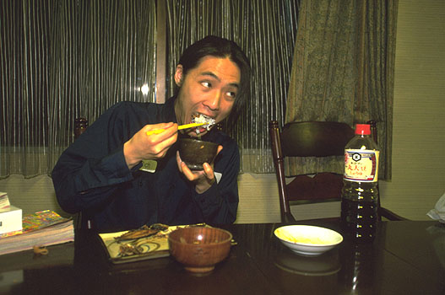
夜10時ごろ家に帰ります。いつもは学校で晩ご飯を食べています。夜のコースの生徒のために、きゅう食が出ます。きゅう食は、ねだんが高くないし、あじもまあまあで、りょうもたくさんあります。今日はおそくまでシナリオを書くつもりなので、家でまたご飯を食べました。自分でさかなをやいて食べました。ぼくは和食が好きです。グリンピースやカキ、チーズなどはにがてです、好きな食べ物は、カレーライス、ラーメン、なっとう、たまごなどです。

＜かんたからのしつもん＞
「あなたは何時に家に帰りますか」
「あなたはが好きですか」

＊きゅう食 = a meal provided at school
＊まあまあ = so-so, not bad
＊りょう = quantity
＊シナリオ = scenario
＊やく = to grill
＊グリンピース = green peas
＊カキ = an oyster
＊カレーライス = curry and rice
＊なっとう = Japanese fermented soya
beans

OK-D11 ガールフレンドに電話します

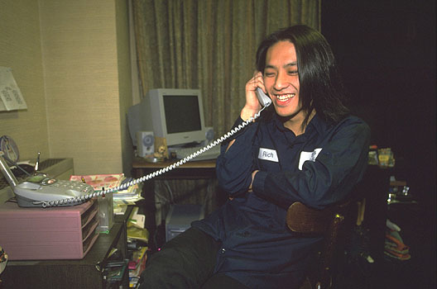
ほとんど毎晩、ガールフレンドのあやこと電話で話します。ぼくから電話をかけることが多いです。今日のできごと、かんがえたこと、えんげきのことなどを話します。だいたい1時間くらい話をします。時々電話が長くなって、電話だいが高くなるのがもんだいです。

＜かんたからのしつもん＞
「あなたはだれとよく電話で話しますか」
「だいたい何分くらい電話で話しますか」

＊できごと = an event or incident
＊えんげき = a drama

＊電話だい = phone call fee, phone bill

OK-D12 えんげきのシナリオを書きます

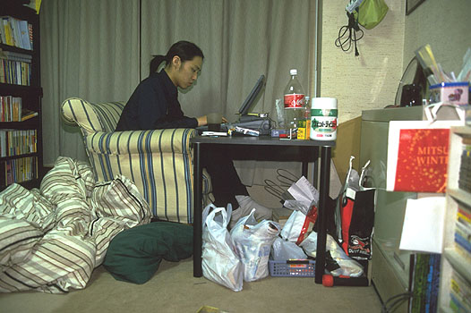
えんげきクラブのシナリオは、夜中に書きます。ガールフレンドのことを考えながらシナリオを書いたこともあります。でも、何も書けないで朝になってしまうこともあります。ぼくは、しめきりがないと書けないタイプです。

＜かんたからのしつもん＞
「あなたも朝までおきていることがありますか」

＊えんげき = a drama
＊シナリオ = scenario

＊しめきり = deadline
＊タイプ = a type (of person)

OK-D13 おふろで本を読みます

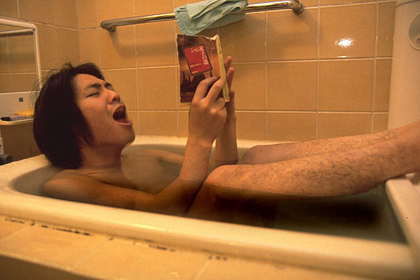
夜中の2時ごろ、本を持ってふろに入ります。まんがだと20分くらい、ミステリーだと40分くらい、ふろに入っています。リラックスできるので、ぼくはふろに入るのが大好きです。シャワ－は好きではありません。

＜かんたからのしつもん＞
「あなたもよくおふろに入りますか」
「しゃしんを見て、どう思いますか」

＊ミステリー = a mystery

＊リラックスする = to relax

OK-D14 ざっしを読みながら、ねます

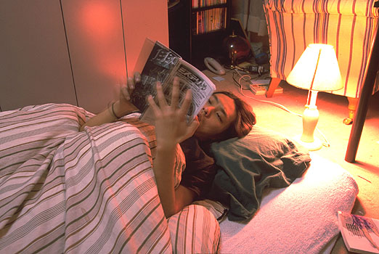
いつもミステリーやざっしを読みながらねます。夜中はしずかなので、読書にとてもいいのです。ミステリーは、夜中に読むと、おもしろいと思います。ミステリーのもんだいをとくのに、一番いい時間です。だいたい朝の4時にねます。ねる時間は、6時間くらいです。

＜かんたからのしつもん＞
「あなたはいつ本を読みますか」
「何時間くらいねますか」

＊ミステリー = a mystery

＊とく = to solve

